學術交流
承辦單位 | 國立台灣大學
活動時間 | 100.01.31 9:00 ~ 11:00
活動地點 | 台大機械 精密量測實驗室
與會者 | 財團法人精密機械研發中心(PMC)業界合作專業推動主任唐廷銓、中興大學機械系陳政雄教授、台北科技大學自動化科技研究所陳亮嘉教授
成果報告
財團法人精密機械研發中心簡介：
中心成立於民國82年6月1日由政府與工具機業界集資。秉持以科技為機械產業創造價值為創立宗旨，延續精密機械發展協會(CMD)十餘年來在工具機檢驗、測試等技術成果之傳承，擁有深厚的技術根基。為機器公會產業科技發展策略的重要夥伴及政府執行機械產業升級轉型政策的工具。肩負為提升精密工具機之品級及支援精密機械工業之發展等任務。

活動剪影:

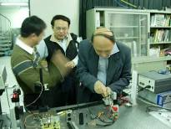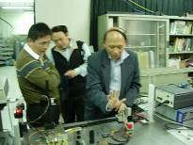

實習參觀
題 目 | 精密量測
承辦單位 | 台大機械系
活動時間 | 100年4月8日 8:20~17:30
活動地點 | 台灣ASML
參加人數 | 2
成果報告
目的：
透過實地參訪行程的安排，讓學生能夠了解現今產業界半導體步進機之現況及未來展望。

參訪行程 ：
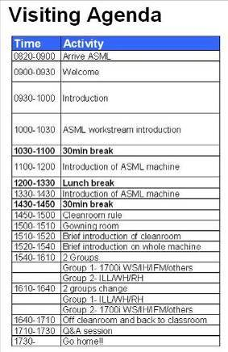
學生參觀心得節錄:

非常榮幸可以參訪荷商ASML 世界一流的高科技曝光大廠，在整天的參訪課程當中可以實際了解到現在IC代工大產需要運用的最先進技術，另外在個人的知識上增廣相當多，其中包括了解到他們是如何設計機器，並且在設計上選擇什麼樣的材料、在控制器上是選擇何種控制器、在感測器上是選擇何種感測器、在防止灰塵上是選擇什麼樣的機制，以上所提及的都可以在這次的參訪中體驗到。
雖然只有短短的一天，但在實際的參訪中看到每一個員工對自己負責的項目認真、專注、努力且勤奮工作，讓我內心萬分敬佩，另外因為要穿無塵衣整天，所以我相信工作一天下來並定會相當的累且辛苦。

學術交流
承辦單位 | 國立台灣大學
活動時間 | 100.04.09 12:00 ~ 13:30
活動地點 | 台大機械 精密量測實驗室
與會者 | 哈爾濱工業大學超精密光電儀器工程研究所師生18名
成果報告
哈爾濱工業大學來訪名單：
譚久彬 教授 劉亞忠 教授
崔繼文 副教授 王 雷 副教授
黃向東 副教授 胡鵬程 副教授
楊文國 高級工程師 金國良 高級工程師
趙熙平 工程師 陸振剛 講師
劉永猛 講師 崔俊甯 博士
聞榮偉 博士生 楊遠源 博士生
馬 偉 博士生 王偉波 博士生
楊宏興 博士生 付海金 博士生
哈爾濱工業大學超精密光電儀器工程研究所簡介：
哈爾濱工業大學超精密光電儀器工程研究所是從事超精密光機電一體化儀器工程和大型超精密光電測量和試驗裝備技術研究的專業研究所。研究所下設7個研究室和7個實驗室，其中部分作為支撐宇航技術國家實驗室(籌建中)的航天器光電測量與等效試驗技術方向的研究實體；另一部分作為支撐先進裝備製造技術國家實驗室(籌建中)的超精密測量技術與儀器工程方向的研究實體。
研究所創新研究團隊以學科帶頭人譚久彬教授為核心，由年富力強的中青年專家群體，富有創造力的博士群體和經驗豐富的工程技術人員群體構成。
全所現有科學研究和工程技術人員39人，其中教授6人（含博士生導師5人）、副教授11人，博士12人，另有博士研究生和碩士研究生100餘人。
本研究所結合國際光學與光電技術、超精密技術和儀器工程研究的發展趨勢，面向國家重大需求，確定兩大研究方向：第一是超精密光機電一體化技術與儀器工程、第二是精密光電測量與等效試驗技術。研究所緊密圍繞上述研究方向開展應用基礎研究，關鍵技術攻關、系統集成和工程應用。
活動剪影:
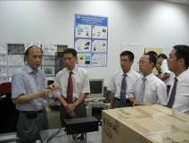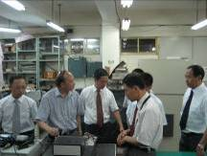

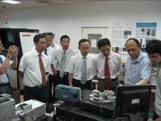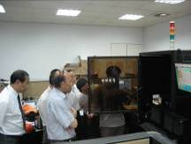

舉辦研討會
承辦單位 | 國立台灣大學
活動主題 | 半導體步進機技術研討會
活動時間 | 2011年4月9日13:40~17:30
活動地點 | 台大機械(工學院綜合大樓國際會議廳 R203)
與會者 | 哈爾濱工業大學超精密光電儀器工程研究所師生18名(含11位教授及7位博士生)、臺灣師生54名(含6位教授及48位研究生)
參與人數 | 共計72人
成果報告
主辦單位：國立台灣大學機械工程學系
協辦單位：半導體及光電產業先進設備人才培育資源中心
議 題：「半導體微影曝光系統之討論」
會議主席：范光照（台大機械系教授）
議 程：
時 間 | 2011年4月9日(星期六)
13:40-14:00 | 報到
14:00-14:40 | 哈爾濱工業大學譚久彬教授  研究成果簡介
14:40-15:00 | 茶點及交流
15:00-16:30 | 台灣ASML林威自副理  「半導體微影曝光系統之討論」
16:30-17:00 | Q&A
17:00-17:30 | 會後交流

活動花絮：
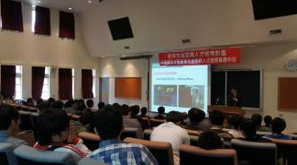

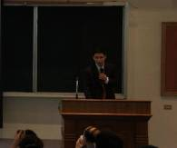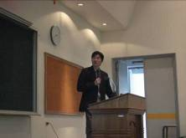

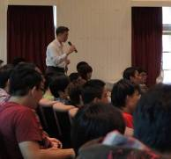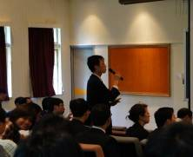

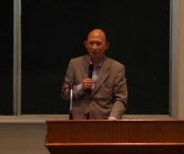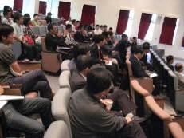

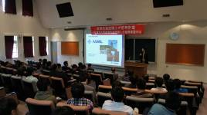

實習參觀
題 目 | 精密量測
承辦單位 | 台大機械系
活動時間 | 100年4月12日 14:30~16:30
活動地點 | 台中精機廠
參加人數 | 1
成果報告
目的：
透過實地參訪行程的安排，讓學生能夠了解專業量測實驗室之現況及未來展望。

參訪行程 ：
12:30~14:30車程
14:30~15:30 總廠參觀
15:30~16:30工業區廠參觀
16:30~18:30 回程

台中精機廠簡介:
台中精機成立於1954年，以所謂『黑手業』的傳統工作母機起家。草創時期由故董事長黃奇煌、李道東常董及黃德金常董三位於台中〝草尾仔埕〞向人承租4坪大的屋簷為廠房，主要生產牛頭刨床及皮帶式車床等。走過近一甲子的歲月，台中精機在黃明和總經理的帶領下，本著「一地研發、兩地生產、全球行銷」的經營策略，從傳統走向高科技精密產業，建立起兩岸七大製造基地，全球七大行銷服務中心版圖。

台中精機廠工具機事業部簡介：
科生產技術部，集結中精機精英族群，有機械、電氣研發、國內外售服精英、生產技師、彙聚整合機、油、電設計精銳，除強化設計與組裝技術，亦提供各單位技術支援，完整技術傳承與技術累積，亦將由平面化→數位化→電子化。生技主要工作職掌區分為以下三個項目：
1.客制化訂單設計
2.產品製程維護與建立
3.交新產品
希望藉由此工作領域，累積公司內部技術累積達成技術傳承。生產技術部目前區分NC、MC，各分據總廠及工業區廠，統合工具機群。

活動剪影:
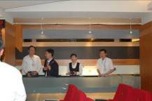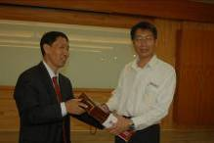

學術交流
承辦單位 | 國立台灣大學
活動時間 | 100.04.13 14:30 ~ 16:30
活動地點 | 台大機械 精密量測實驗室
與會者 | 新加坡 National Metrology Centre (NMC)  Tan Siew Leng (光學計量組組長)
成果報告
National Metrology Centre (NMC)簡介：
Established in 1975, the National Metrology Centre (NMC) is Singapore's national measurement authority. It is responsible for establishing, maintaining and disseminating the national physical measurement standards to underpin the nation's infrastructure for traceability of measurement to the International System of Units (SI).
Laboratories and Metrology Work：Located in Science Park I, our metrology laboratories occupy some 2,000 m² of environmentally controlled space. Our multi-disciplinary team of experienced scientists and engineers perform a wide range of calibration and measurement activities in various metrological fields:
Optical Metrology Department簡介：
The Optical Radiation Metrology (ORM) Lab is responsible for the development, maintenance and dissemination of Singapore's national measurement standards for radiometry, photometry, spectrophotometry and colorimetry. It also aims to advance measurement technologies related to the measurement of optical radiation, characterisation of light sources and optical detectors, and measurement of optical properties of materials in the ultraviolet, visible and infrared spectral regions.
Through active research and development work, ORM has established a system of optical radiation measurement linked to the international standards and developed technical competency in a variety of related areas.
With these capabilities, the lab is able to provide traceable calibration and measurement services to the industry and other users. It also offers technical consultancy and training. A list of our Calibration and Measurement Capabilities (CMCs) has been published in the BIPM data base.
活動剪影:
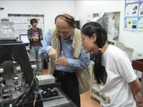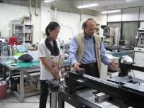

實習參觀
題 目 | 精密量測
承辦單位 | 台大機械系
活動時間 | 100年5月3日 13:30~17:30
活動地點 | 工業技術研究院 量測技術發展中心 長度研究室
參加人數 | 45
成果報告
目的：
透過實地參訪行程的安排，讓學生能夠了解專業量測實驗室之現況及未來展望。

參訪行程 ：
13:30~14:50 車程
14:50~15:20中心簡介
15:20~16:10參觀長度實驗室
16:10~16:30 Q&A
16:30~17:40 回程

學生參觀心得節錄:

這次參觀工研院量測技術發展中心，其建立背景：” 量測中心接受經濟部標準檢驗局委託，執行國家度量衡標準實驗室運作計畫，以建立、維持及傳遞國家最高量測標準，並與國際標準維持一致性。已建置聲量、化學、長度、電量、電磁量、流量、濕度、質量、力量、溫度、微波、光學、壓力、真空、振動等 15 個領域的量測標準系統，滿足一級儀器追溯校正之需求。”
其中長度量測的標準分類，為標準限規、標準線刻度規、角度標準等(圖一)，而長度標準又是我們最常深入研究的主題，工件從大至小，甚至是小到微米、奈米等級，對於長度標準的精度要求，對於工程而言是很注重的；至於長度單位公尺的定義，1983年國際度量衡大會決議其定義(圖二)。
這次參觀所看到的儀器很多，例如：精密分度儀、影像量測儀、原子力顯微鏡(AFM)等多樣對於小尺度量測，也有長度較長的標準捲尺校正；其中精密分度儀(圖三)，是利用上下齒輪咬合，如此較無backlash問題，共一圈1440齒，每齒約15分；影像量測儀(圖四)，最需注意的是垂直度問題，其利用空氣軸承，並架有空氣恆溫機，利用低膨脹係數光學尺，確保量測不受溫度的影響；而Traceable Atomic Force Microscope的校正原理(圖五)，是利用探針配合壓電材料(圖六)；當然還有多種儀器與其應用，像是雷射干涉儀的應用更是用得淋漓盡致，最後開會時，討論了一下量測時常需小心的問題，以及影響量測不確定度之要因。
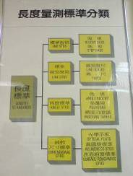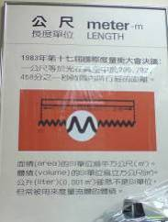
圖一 長度量測標準分類 圖二 長度單位公尺的定義
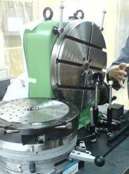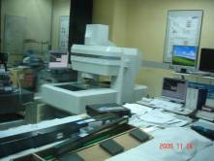
圖三 精密分度儀 圖四 影像量測儀
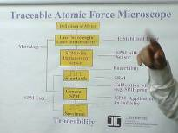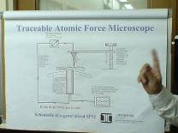
圖五 Traceable Atomic Force Microscope 圖六 探針配合壓電材料

影響量測不確定度之要因：
量測原理
量測方法
量測機構
量測設備
量測人員
待測物
量測時間
量測環境
不確定度

活動剪影:
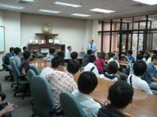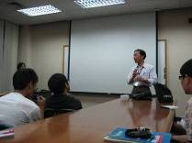

專題演講
題 目 | 奈米技術於半導體微影步進機之應用
承辦單位 | 台大機械系
活動時間 | 100年5月5日(四) 上午9:10~12:10
演講者 | 台灣艾司摩爾 林威自 副理
活動地點 | 台大應力學館R113室
參加人數 | 31人
成果報告
林威自副理簡介：
主要學歷：
- 國立台灣大學機械工程碩士(1997-1999)
- 國立台灣大學機械工程學士(1993-1997)
經歷：
- 台灣艾司摩爾應用支援工程部北區副理（2006-迄今）
- 台灣艾司摩爾應用支援工程師(2001-2005)
演講大綱：
第二部份:
- 微影製程簡介
- 微影步進機工作原理
- 浸潤式微影技術

第一部份:
- 半導體產業簡介
- 半導體製程簡介
- 半導體產業設備廠商概況
- ASML 簡介
活動剪影:
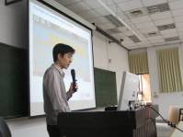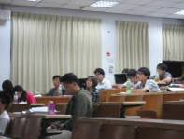

學術交流
承辦單位 | 國立台灣大學
活動時間 | 100.5.6 9:30 ~ 12:00
活動地點 | 台大機械 精密量測實驗室
與會者 | 上銀科技公司 品管部張坤耀協理、品管部徐誌能經理、產品發展部黃逸群副經理
成果報告
交流目的：
當日邀請上銀科技人員，利用由本實驗室開發的系統與機構，配合同樣由本實驗室開發的高對位光學尺感測器，直接對上銀科技提供的滾珠導螺桿之螺帽樣品，進行自動化導程誤差檢測，實體說明與演示目前研究成果。
上銀科技簡介：
HIWIN 源自HI-tech WINner的縮寫，用意是With us, you are a hi-tech winner。意即客戶使用HIWIN的傳動控制產品而創新價值、增強競爭力，成為市場贏家；當然也有自我期許成為創新科技的贏家。
HIWIN在中國、美國、日本及歐體等具有工業基礎的34個國家，完成商標註冊登記，並且持續推廣運用，如今HIWIN已是世界知名品牌之一。
上銀科技公司專業生產機械關鍵零組件－滾珠螺桿、線性滑軌、線性馬達、工業機器人、次系統、以至於半導體設備，產品廣泛使用於工具機、自動化工業、光電設備、飛機、汽車、生物科技以及醫療設備上，為世界級的大廠。 1993年在德國購併一家德國滾珠螺桿廠，而在歐洲聲名大噪，目前在美國、日本、德國、瑞士、捷克、法國均設有當地法人的子公司，每年投入大量的研發經費，近年來專利數量幾乎每年列入我國研發百大之內， 2002年並獲經濟部遴選為國家發明獎法人組金牌獎的最高榮譽，多年來也屢獲經濟部國家產品形象獎金質獎的殊榮。
上銀科技公司多年來持續與各大學進行建教與產學合作，成效良好，為進一步激發並鼓勵我國青年學子投入機械工程領域之研發與創新應用，為產業界培養優秀之機械工程人才，促進產業界與學術界的互動，以協助我國機械工業的升級，上銀科技於2004年起委託中國機械工程學會辦理「上銀機械碩士論文獎」（HIWIN THESIS AWARD）。至今已邁入第七屆，成效卓卓。
活動剪影:
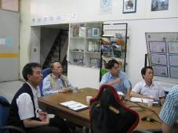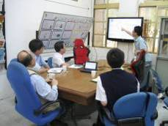

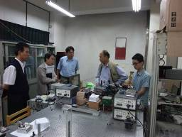

實習參觀
題 目 | 精密量測
承辦單位 | 台大機械系
活動時間 | 100年5月11日 8:30~13:30
活動地點 | 崴立機電
參加人數 | 35
成果報告
目的：
透過實地參訪行程的安排，讓學生能夠了解業界廠商工具機之研發現況、實際應用及未來展望。

參訪行程 ：
8:30~9:40 車程
9:40 ~ 10:00 公司介紹
10:00 ~ 11:20 現場介紹
11:30 ~ 12:30 午餐中 Q&A
12:30~13:30 車程
學生參觀心得節錄:
這次參訪崴立機電，是一趟收穫豐富的參訪。首先經由關永昌董事長的介紹，我們初步的了解了崴立機電整體的服務項目以及基本工具機的常識。根據老師的介紹，關董事長本身就是我們機械系的學長，而他的專長項目就是在工具機設計這一塊，因此崴立機電在工具機領域中，是屬於背景雄厚、自立起家的企業，這代表著我們這次參觀的崴立公司，絕對厚植技術，令我們不虛此行，其團隊在工具機領域中已有數十年經驗，前身為工研院機研所，是非常有實力的研究機構。在參觀的過程中，我們看到了五面加工機。五面加工機這個名詞對我比較陌生，但其實概念很簡單，在相對於接觸底座的另外五面，包含前後左右和上端總共五面，因此稱為五面加工機。相較於常見的五軸加工機，五面加工機的性能與強調重點不大相同，五軸加工機最常展示的加工成品就是渦輪葉片了，強調的是自由度高以及精密的複雜曲面加工。然而五面加工機的性能比較常見，五面加工機的刀軸與加工表面正交，其重點加工主要針對方形工件，在不翻面的快速加工為訴求之下，可以直接對側面進行銑面鑽孔攻牙等加工，這是常見而實用的機種。 如下圖就是崴立的龍門五面加工機：
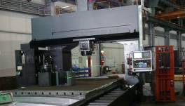
隨著參觀工廠每一台正在組裝的工具機，發現機台越來越大，原來崴立不只生產小型的工具機，各種特大型加工的工具機也是他們的服務項目，在參觀中還有看到一台操作人員會隨加工而一同上下起伏的機種，十分有趣。在參觀中，領隊的主管跟我們介紹傳動原理。一般工具機的傳動都是利用螺桿與馬達最為滑軌上的傳動，但是當使用六米以上的大型工具機時，通常就會使用齒條的拼裝作為傳動，因為高精度又大尺寸的螺桿製作不易，成本過高。
接著我們看到了立式車床，這部分比較著重於高速運轉下的性能表現，而在轉速6000RPM的情況下，他們的性能與噪音依舊表現良好。
如下圖為
立式車床高速主軸頭性能測試：
而高階的複合加工機最重要的應該會是換刀機構，為了迎合各種加工，複合加工機背後都會有著十多隻儲存加工刀具的刀庫，這刀庫隨著位置配合著一個編號，未來在加工時，可設計流程，依著加工流程而隨之換刀，是非常自動化的流程。
這刀庫以及換刀機構的設計為了迎合立式和臥式加工，水平垂直都有。
下圖是水平刀庫：
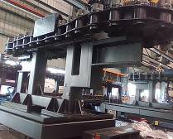
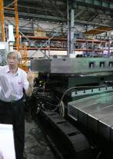
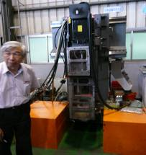
隨著組裝逐漸完成，工具機並不如課堂上所示的，所有機構的裸露於空氣中，精密的工具機其實很害怕切屑及灰塵，因此雙側套筒式伸縮的護蓋也是很精巧的設計：

而領隊的主管也介紹了崴立精度校正的系統，如圖是一常用的校正平台，擺設於工廠較常見的地方：

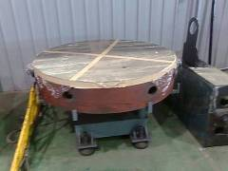
這樣的平台屬於日常使用的標準量具，天天都會使用，因此精度較低，而崴立公司大約每個月就需要對此量具以更高階的量具校正，而往上高階的量具就沒有那麼頻繁的使用，因此只需要數個月校正一次或者每半年到一年校正一次即可，但卻相對保存得更好，藉此建立一套以高階量具校正低階量具的系統。
接著看到的是大型液靜壓主軸頭，大約接近一米寬，然而主軸頭接合之處如圖：

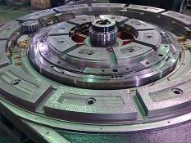
有著特殊的斑紋，這就如圖導軌的斑紋一般，稱為鏟花。鏟花是以人工方式將工件表面提升的最後步驟，是非常需要技術性的一門學問。首先，鏟花師傅會先用一塊精度較高的平板，塗上顏料，常稱作紅丹，並且讓另外一塊平板貼上，若平板上有不平的高點，就會沾上紅丹，師傅就會用刀具人工剷除，以增加整個平面的高點數量，提升承載力量的強度與穩定度。而此主軸頭是液靜壓式的，未來需要以油壓驅動，為了使接合點運作平順以及在平面上增加儲油量形成油膜，鏟花也能達到相同的效果，因此主軸頭才需要鏟花。
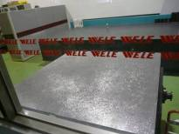
最後一站到了組裝與量校的房間，是一間空間密閉的房間，我們只能從外透過櫥窗看到內部，因為此房間存放的都是需要精密組裝的零件與高精密量測儀器。在主軸頭的組裝時，任何一絲的塵埃都會造成未來高速運作的傷害，因此高速主軸頭的組裝也特別擺在這裡。左圖為組裝部件的擺放情況：
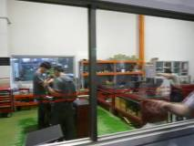
而除了這些零件，我們還看到了三次元量測儀與高精度的平板。三次元量測儀用於工件的輪廓量測，是非常昂貴的高階量測儀器。而高精密的平板如右圖：

其最大的特點在於：這是全崴立公司中精度最高的平板，而藉由量校系統分級校正的概念，精度就藉此一再複製，造就出更多可用的量具，而崴立公司全部其他的平板，都是由這塊平板複製而來，感覺就像平板的祖師爺般，表面樸實卻來歷不小。
這次參訪崴立機電真是學到很多，或許聽到崴立機電並不會對這家公司特別有印象，但是如果講到日本豐田集團我想大家就熟悉多了。日本豐田集團是日本前幾大的集團之一，其下有十多個子集團，分別活躍於不同的領域，其中TOYODA是重工業中十分有名的企業，而崴立公司的能力與品質成功的吸引TOYODA的資金引入，承認崴立WELE的品牌，一同將工具機納入豐田集團中，在不同的國家中銷售工具機。藉此我們知道崴立是一家十分有實力的公司。 因此這次有機會能夠參觀這麼棒的公司，真是受益良多，也十分感謝老師給我們這樣的機會帶領我們參觀崴立機電。

活動剪影:
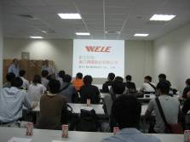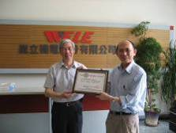

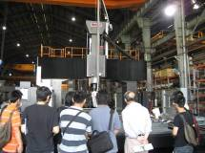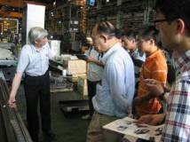

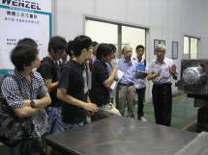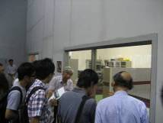

學術交流
承辦單位 | 國立台灣大學
活動時間 | 100.05.13 17:00 ~ 18:00
活動地點 | 台大機械 精密量測實驗室
與會者 | 台大機械系退休教授 呂秀雄教授
成果報告
呂秀雄教授簡介：
呂秀雄教授，民國54年畢業於台大機械系, 赴美留學攻讀航空工程, 分別於民國56年及61年獲得University Of Arizona碩士以及University Of Michigan博士等學位。歸國後曾任職國立清華大學動力機械系副教授及工業技術研究院金屬工業研究所(機械所前身)研究員，隨後轉任台大機械系, 直到民國 89 年退休。
呂教授自任職台大機械系起即從事製造自動化技術的研究工作，他為台灣最早從事NC控制器研究，並將自動化觀念及MAP(manufacturing automation protocol)引進台灣學術界的推動者。並從民國 74 年起協助國科會及行政院科技顧問組規劃國內自動化發展策略。
呂教授曾擔任國科會自動化領域召集人，台大慶齡工業中心主任、台大機械系主任，獲得國科會三次傑出研究獎及特約研究員榮譽、財團法人宗倬章基金會第一屆講座教授，並為中華民國自動化科技學會的發起人及第一任理事長，在自動化科技的傑出表現不愧為國內的龍頭及典範。
呂教授極重視科技研發與產業界之上下游關聯，多次主持大型先進科技研發計畫，協助產業界進修研發工作，在產業界之聲望卓著。他認為科技發展之根本在於學校教育，其教學強調基礎學科及原理思考，作育英才無數，桃李滿天下。

活動剪影:

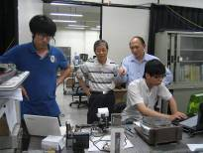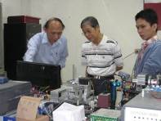

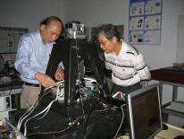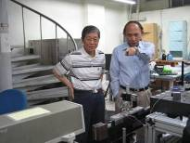

學術交流
承辦單位 | 國立台灣大學
活動時間 | 100.5.17 10:45 ~ 11:30
活動地點 | 台大機械 精密量測實驗室
與會者 | 友嘉集團24人
成果報告
交流主題：精度壽命、阿貝補償器、剷花檢測
精度壽命：
加工件的尺寸精度取決定工具機的加工精度。工具機在長時間的切削加工操作下，滑軌表面因磨耗作用而呈現凹陷，因此造成工作台在運動時產生角度誤差，角度誤差更會因阿倍原理而放大加工誤差。因此本研究建立工具機滑軌的數學模型，在已知切削力與工具機參數，可計算滑軌接觸變形時影響工作台運動的幾何誤差，以及預測長時間操作後之滑軌磨耗情形與加工誤差量。另外本研究建製滑軌實驗平台，一方面驗證理論推導部分，另外一方面建構工具機精度失效模式與精度診斷系統。工具機精度失效模式為建立工具機操作條件與加工精度損失的對應關係，模式建立完成後，即可在已知工具機操作條件下計算出加工精度損失的情形。精度診斷系統為在工具機上架設小型角度感測器，隨時量測工作台運動時之角度誤差，藉由角度誤差的數值計算因阿貝原理而放大之加工誤差，使得工具機操作者或廠商隨時掌握工具機之加工精度。
阿貝補償器：
本研究阿貝誤差補償系統將結合現有NC控制器的單感測系統以及自製的多角度感測器組成多感測回饋補償系統(Multi-sensor feed-back compensation system)，即時量測運動平台之偏角誤差與阿貝偏位量，從而可動態補償工具機的阿貝誤差。
剷花檢測：
鏟花加工是傳統手工加工技術，在滑動面產生可含油的潤滑油溝為其目的，除平面度要求外，每單位平面需有足夠的接觸面積、接觸高點(PPI、POP)，而此標準一直以來全由專業加工者之認知做為判斷，實驗室藉由影像處理方式，計算接觸面積、接觸高點數，可提供一套統一及可信的鏟花檢測法則。
友嘉集團來訪名單：
事業部 | 部門 | 主管姓名 | 職稱
友嘉實業股份有限公司  (總公司) | 總公司 | 朱志洋 | 總裁
友嘉實業股份有限公司  (總公司) | 總公司 | 朱昱維 | 董事長
友嘉實業股份有限公司  (總公司) | 總公司 | 林瞳茵 | 財務長
友嘉實業股份有限公司  (總公司) | 總公司 | 陳慶昌 | 投資長
友嘉實業股份有限公司  (總公司) | 財務部 | 吳惠芬 | 協理
友嘉實業股份有限公司  (工具機) | 事業本部 | 李進成 | 總經理
友嘉實業股份有限公司  (工具機) | 業務部 | 蔣培榕 | 協理
友嘉實業股份有限公司  (工具機) | 研發部 | 林肇遠 | 協理
友嘉實業股份有限公司  (工具機) | 廠務部 | 曾慶珍 | 協理
台灣麗偉電腦機械股份有限公司 | 總公司 | 陳漢維 | 副總經理
台灣麗偉電腦機械股份有限公司 | 行銷部 | 鄭慶源 | 經理
台灣麗偉電腦機械股份有限公司 | 研發部 | 王派澤 | 經理
台灣麗偉電腦機械股份有限公司 | 行政支援部 | 黃秀霞 | 經理
眾程科技股份有限公司 | 事業部主管 | 張耿彰 | 副總經理
眾程科技股份有限公司 | 行銷部 | 賴耀祥 | 經理
眾程科技股份有限公司 | 研發部 | 林智煒 | 襄理
眾程科技股份有限公司 | 廠務部 | 林阿宗 | 廠長
松穎機械股份有限公司 | 副董辦公室 | 陳坤賜 | 特助
松穎機械股份有限公司 | 研發部 | 李學明 | 經理
松穎機械股份有限公司 | 業務部 | 張欽淵 | 經理
松穎機械股份有限公司 | 品發部 | 林定江 | 經理
勝傑工業股份有限公司 | 總經理室 | 宋賢德 | 總經理
勝傑工業股份有限公司 | 研發技術部 | 姚仲鋒 | 副理
勝傑工業股份有限公司 | 研發技術部 | 何錫釧 | 高級專員
友嘉集團簡介：
友嘉實業集團創立於1979年，以代理日本神戶製鋼建設機械為立業基礎，逐年發展多元化的事業體，邁向經營國際化的領域。目前已成立工具機、電腦事業、涂裝設備、氣動工具、堆高機、電梯、建設機械、機具、建築五金、傳動員件、停車設備、印刷電路版等16個事業部，分佈於海內外，相互合作，形成內部網路發揮集團之資源共享。從代理商轉型為製造商，由傳統工業進入高科技產業，並進而與世界一流企業合資合作，如與日本IWATA集團合作生產塗裝設備、與日本RYOBI集團合作製造建築五金、與瑞典SKF集團合作生產傳動組件、與美國TURBOCAM合作生產航天工業等，使友嘉實業集團不僅在管理和技術上更上一層，進而使產品和服務的品質達到國際水準。
友嘉實業集團工具機事業部簡介：
友嘉實業集團之工具機事業部成立於1985年，開始是以生產傳統的帶鋸床及磨床為主。因洞察未來工具機業的發展將朝向高度自動化、無人化趨勢發展,遂於同年投入先進的CNC系列產品的開發工作，開始以自創的 FEELER 品牌行銷海內外。1986年首先完成第一台國內最先進的動柱型立式綜合加工中心並受到極高的評價； 之後並接著進行CNC電腦數值控制車床系列的開發。
活動剪影:
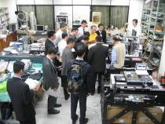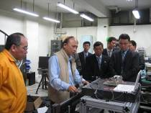

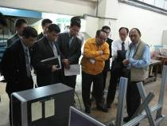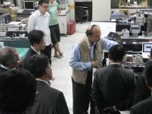

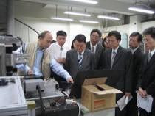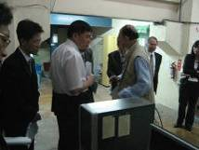

專題演講
題 目 | 奈米技術於半導體微影步進機之應用
承辦單位 | 台大機械系
活動時間 | 100年5月19日(四) 上午9:10~12:10
演講者 | 工研院 周敏傑 資深工程師
活動地點 | 台大應力學館R113室
參加人數 | 31人
成果報告
周敏傑簡介：
主要學歷：
國立清華大學材料科學工程 博士
國立台灣大學材料工程 碩士
經歷：
工業技術研究院機械所 資深研究員（2010-迄今）
工業技術研究院機械所 經理(2001-2004)
工業技術研究院機械所 工程師（1995-2010）
演講大綱：
奈米轉印技術簡介
- 微/奈米結構特性與產業需求
- 奈米轉印與關鍵技術
- 微/奈米R2R滾印技術
- 奈米轉印國際發展
工研院奈米轉印技術發展
- 微/奈米結構光學設計
- M&N Patterning與模具
- 微/奈米轉印製程與設備
微/奈米結構轉印技術應用
活動剪影:
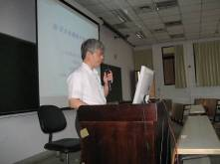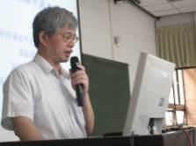

學術交流
承辦單位 | 國立台灣大學
活動時間 | 100.05.20 13:30 ~ 15:30
活動地點 | 台大機械 精密量測實驗室
與會者 | 台北科技大學 陳亮嘉教授、陳金聖教授、李春穎教授
成果報告
參訪主題－NMM機台展示
NMM機台簡介：
The Nanopositioning and Nanomeasuring Machine is used for three-dimensional coordinate measurement in a range of 25mmx25mmx5mm with a resolution of 0.1nm.Its unique sensor arrangement provides Abbe error-free measurements on all three coordinate axes. The measurement axes of three miniature plane mirror interferometers for length measurements intersect with the contacting point of the probe sensor at the measuring object.
陳亮嘉教授：
澳洲南澳大利亞大學製造工程博士
研究領域 ：光機電系統設計與整合、3D機器視覺技術、微奈米量測、自動化光學檢測、DSP影像處理技術、智慧型自動化系統
特色實驗室：自動化光學檢測實驗室
陳金聖教授：
交通大學機械工程博士
研究領域：動態系統特性分析及控制理論研究，馬達伺服控制，微處理機系統之設計與實現，控制器之規劃、設計與實現，機電整合
特色實驗室：即時智慧型光機電系統實驗室
李春穎教授：
美國密西根州立大學工程力學博士
研究領域：智慧型材料結構應用、微結構電鑄製程與實驗量測、複合材料力學、機械設計、電腦輔助工程分析
特色實驗室：智慧型材料實驗室簡介

活動剪影:
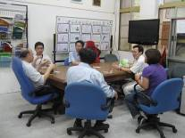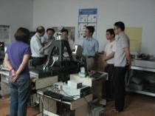
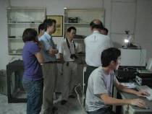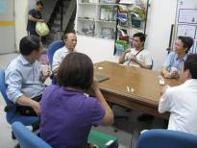

專題演講
題 目 | 雷射加工技術
承辦單位 | 台大機械系
活動時間 | 100年5月26日(四) 上午9:10~12:10
演講者 | 國立師範大學 張天立教授
活動地點 | 台大應力學館R113室
參加人數 | 31人
成果報告
主要學歷：
國立台灣大學機械工程博士
經歷
- 國立台灣師範大學機電科技系(所) 專任助理教授
- 工業技術研究院機械與系統研究所 研究員
研究領域：
奈微米結構製程
奈微米機電系統
微系統熱流
生醫晶片
能源科技
演講大綱：
。Background
。Basic principles of laser
。Laser micro- and nano-machining
。Introduction to laser interference lithography
。Introduction to ultra-fast laser machining
。Our studies and applications
。Conclusion

活動剪影:
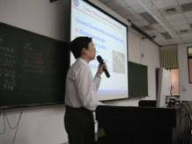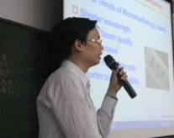

專題演講
題 目 | Machine Tool Practice
承辦單位 | 台大機械系
活動時間 | 100年6月1日(四) 上午9:10~12:10
演講者 | 福裕公司 林成興經理
活動地點 | 台大工綜館R201室
參加人數 | 60人
成果報告
張天立簡介：
主要學歷：勤益工專機械設計
經歷：
- 益進機械工業股份有限公司
- 福裕事業服份有限公司
演講大綱：
- 福裕公司簡介
- 福裕公司在新產品開發上的調整
- 航太發動機零件加工的磨床
- 3C產業用的工具機
- 福裕未來新產品開發項目
活動剪影:
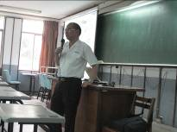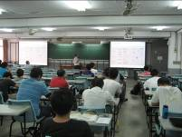

專題演講
題 目 | Synthetic Approach to Active Acoustic and Structural Vibration Control
承辦單位 | 台大機械系
活動時間 | 100年6月24日(五) 下午14:30~16:30
演講者 | 美國 University of Maryland Baltimore County  James Ting-Ho Lo (羅定和教授)
活動地點 | 台大工綜館R201室
參加人數 | 60人
成果報告
羅定和教授簡介：
James Ting-Ho Lo is a Professor in the Department of Mathematics and Statistics. He received the Ph.D. degree from the University of Southern California and was a Postdoctoral Research Associate at Stanford University and Harvard University. His research interests have included optimal filtering, signal processing, active noise or vibration control, and computational intelligence. In 1992, he solved the long-standing notorious problem of optimal nonlinear filtering in its most general setting and obtained a best paper award. Subsequently, he conceived and developed adaptive neural networks with long- and short-term memories, accommodative neural network (with fixed weights) for adaptive processing, and robust/adaptive neural networks with a continuous spectrum of robustness; which constitute an effective systematic general approach to robust or/and adaptive processing for system control and signal processing. He further developed the convexification method for avoiding the local-minimum problem in data fitting, e.g., training neural networks and estimating regression models, removing a main obstacle in the neural network approach and nonlinear regression in statistics.
In recent years, he developed a functional and a low-order model of biological neural networks. The former, called the temporal hierarchical probabilistic associative memory (THPAM), is a new paradigm of learning machines. The latter, called a low-order model (LOM), comprises biologically plausible models of dendritic nodes/trees, synapses, spiking/nonspiking somas, unsupervised/supervised learning mechanisms, a maximal generalization scheme, and feedbacks with different delay durations; which integrate into a biologically plausible learning machine and answer numerous fundamental questions in neuroscience.

演講大綱：
Analytic approach to active vibration control (AVC) suffers from the following shortcomings:
1. Use of an error sensor at each objective point;
2. Relatively slow convergence of a weight/waveform adjustment algorithm;
3. Online or frequent modeling of a secondary path;
4. Use of a high-order adaptive linear transversal filter;
5. Instability of an adaptive linear recursive filter;
6. Failure to use a useful non-vibrational reference sensor; and
7. Failure to deal with nonlinearity in a primary or secondary path.
An appropriately synthesized active AVC system can eliminate all these shortcomings.
In this talk, active cancellation of UAV (Unmanned Aerial Vehicle) engine exhaust noise is discussed to illustrate the synthetic approach.
Special problems in UAV engine noise cancellation include
1. fast varying engine speed and loading - requiring fast controller adaptation; and
2. propeller and wind noises - output of the error microphone cannot be used to adjust the adaptive linear controller or adaptive waveform formation.
While these problems are difficult, if not impossible, for the analytic approach, the synthetic approach leads to a system that cancels the narrow-band noise by almost 40 dB and reduces the noise by about 20 dB overall for fast-varying engine speed and loading.
活動剪影:
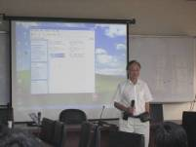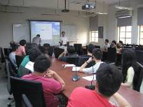

學術交流
承辦單位 | 國立台灣大學
活動時間 | 100.06.24 16:30~17:30
活動地點 | 台大機械 精密量測實驗室
與會者 | 美國 University of Maryland Baltimore County  James Ting-Ho Lo (羅定和教授)
成果報告
羅定和教授簡介：
James Ting-Ho Lo is a Professor in the Department of Mathematics and Statistics. He received the Ph.D. degree from the University of Southern California and was a Postdoctoral Research Associate at Stanford University and Harvard University. His research interests have included optimal filtering, signal processing, active noise or vibration control, and computational intelligence. In 1992, he solved the long-standing notorious problem of optimal nonlinear filtering in its most general setting and obtained a best paper award. Subsequently, he conceived and developed adaptive neural networks with long- and short-term memories, accommodative neural network (with fixed weights) for adaptive processing, and robust/adaptive neural networks with a continuous spectrum of robustness; which constitute an effective systematic general approach to robust or/and adaptive processing for system control and signal processing. He further developed the convexification method for avoiding the local-minimum problem in data fitting, e.g., training neural networks and estimating regression models, removing a main obstacle in the neural network approach and nonlinear regression in statistics.
活動剪影:
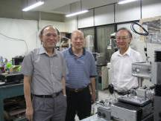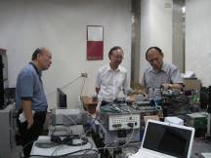

舉辦研討會
承辦單位 | 國立台灣大學
活動主題 | 控制器精度提升計畫之技術開發研討會
活動時間 | 100年07月 08日(星期五) 14:00～17:00
活動地點 | 台灣大學工學院綜合大樓734會議室
與會者 | 工研院、崴立機電、智泰科技等單位之工程師；台灣大學、清華大學、虎尾科大、世新大學、台灣師範大學等學校之教授及碩博士生
參與人數 | 共計77人
成果報告
委辦單位：經濟部技術處
執行單位：工業技術研究院 機械與系統研究所、國立台灣大學、清華大學、虎尾科技大學、世新大學
協辦單位 :博大國際智權股份有限公司
宗旨：
本計畫技術開發的角度為將現有所謂”中品級”數控工具機從軟體的角度進行精度提升，不但比大陸”普及型”產品性能及精度較優，且比大陸同型機的單價較低。本計畫以針對現有國產數控工具機的自製能力及精度提升為主旨，且為了短期內即能看到成效。
在阿貝誤差補償器部分，主要為即時計算出阿貝誤差值，再由補償系統產生修正後的方波週期數至NC控制器，以達到動態補償工具機的阿貝誤差；工具機動態分析與顫振抑制策略研究的部份，將提供簡易人機界面設計，以便對桌上型CNC工具機進行操控測試；在控制器平台開發的部份，主要整合阿貝誤差補償及軌跡補償，將深入實現系統診斷及參數處理模組，建立機器機構及誤差模型描述及輸入方法，以建立相屬之機構元件HTM及運動誤差HTM，及阿貝誤差量測系統輸出與CNC控制器機器機構及誤差模型對應關係；在工具機軌跡精度提升的部份，利用三組高精度雷射四象儀及多光路設計概念，從而可動態補償工具機三維之軌跡精度；在工具機 embedded system 發展平台的部份，將以嵌入式控制板讀取兩個輸入源後再分別以ADC與信號轉換模組進行誤差與量測補償值之計算處理，同時再將上述計畫之補償機制以軟體方式對該補償差值信號進行模式轉換，而後再以Ethernet、RS-232、USB等界面與控制器進行補償命令下達，如此，完成整體量測、補償計算、命令轉換、與控制器系統之整合工作。

議程表
時間 | 議程 | 講師
2:00~2:30 | 報到
2:30~2:40 | 工研院長官致詞
2:40~3:00 | 內藏式阿貝誤差補償系統：  誤差補償器研製 | 范光照 / 台灣大學 教授
3:00~3:20 | 工具機動態分析與顫振抑制策略研究 | 廖運炫 /陳順同 /台灣大學 教授
3:20~3:40 | 控制器平台開發 | 雷衛台 / 清華大學
3:40~4:00 | 工具機軌跡精度提升 | 覺文郁 / 虎尾科技大學 工程學院院長
4:00~4:20 | 工具機 embedded system  發展平台 | 邱孟佑 / 世新大學老師
4:20~5:00 | 提問與討論
5：00~5:30 | 精密量測實驗室參觀 | 范光照教授引導

活動剪影:
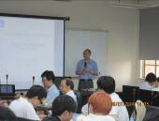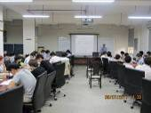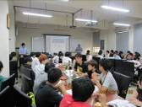
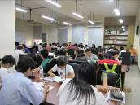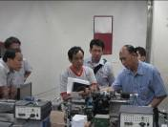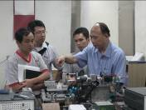

建教合作
合作公司/題目 | 智泰科技股份有限公司/精密量測
合作計畫 | 客製化檢測設備之專案流程建構
承辦單位 | 台大機械系
活動時間 | 100年7月12日~8月16日
活動地點 | 台大工學館139室、734室
參加人數 | 145人次
成果報告
宗旨：
因應目前市場上，各產品快速變動以及品質要求所產生的檢測需求。此計畫藉由快速整合智泰自有開發技術資源，搭配欲發展之客製化檢測設備研發流程，提升本公司在客製化研發流程的效率以及確保研發資源的最大利用，擴展公司目前各種影像檢測技術上的能量，滿足需要提供快速客製化之手機零組件市場之需求。
知識服務機構，將可藉由其資源的分享，協助計畫在短期內針對手機相關零組件市場進行資訊收集，同時舉辦相關專家座談會與技術研習會，加深台大學生及智泰公司工程師在光學系統與控制器領域上的技術深度與廣度。
培訓課程課表：
日期 | 時間 | 課程名稱 | 講師 | 人數
2011.07.12 | 09:00-12:00 | Encoder(編碼器) | 台灣大學  鐘一正碩士 | 17
2011.07.12 | 13:00-16:00 | 工具機幾何誤差 | 台灣大學  王綜漢碩士 | 18
2011.07.13 | 09:00-12:00 | 馬達介紹 | 台灣大學  梁敏威碩士 | 16
2011.07.13 | 13:00-16:00 | 控制器 | 台灣大學  葉俊寬碩士 | 16
2011.07.13 | 16:00-19:00 | 影像處理 | 台灣大學  邱奕凱碩士 | 19
2011.07.22 | 14:00-17:00 | 控制系統 | 泓格科技計劃處副處長林勤喻 | 19
2011.07.25 | 19:00-21:00 | 影像校正技術 | 德律科技AOI軟體一組陳智遠工程師 | 19
2011.08.16 | 10:00-12:00  13:00-17:00 | PC-based控制器  及機電整合 | 清華大學  雷衛台教授 | 21

活動剪影:
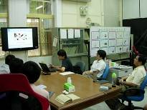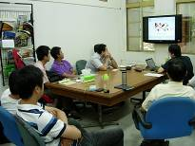
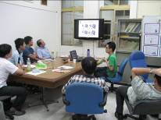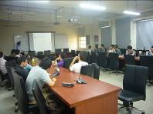

學術交流
承辦單位 | 國立台灣大學
活動時間 | 100.07.26 11:00~12:00
活動地點 | 台大機械 精密量測實驗室
與會者 | Dr. Joseph W. Tedesco, Dean  Cullen College of Engineering  University of Houston 休士頓大學工學院院長
成果報告
休士頓大學工學院簡介：
By historical measures, we are a relatively young program at a young university. Beginning in 1927 as a junior college serving the city of Houston, the University of Houston was formally established in 1934 as a private institution. A few years later, in the early 1940s, the College of Engineering officially began. In the early 1960s, the University became a public state institution and UH’s engineering programs experienced one of the most rapid developments in the academic engineering community. By the late 1970s, Chemical and Biomolecular Engineering andMechanical Engineering were ranked among the top programs nationally, with Chemical being in the top 10 and Mechanical in the top 30. Our remaining programs—Electrical & Computer Engineering, Civil & Environmental Engineering, and Industrial Engineering—also experienced rapid development and emerged as nationally competitive programs. This development to excellence continues today as we expand by launching a new Deparment of Biomedical Engineering and a new undergraduate degree in Petroleum Engineering.

活動剪影:
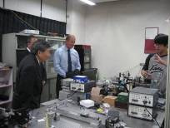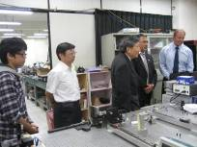

學術交流
承辦單位 | 國立台灣大學
活動時間 | 100.08.2 11:00~12:00
活動地點 | 台大機械 精密量測實驗室
與會者 | Dr. Danzebrink 德國 PTB (Precision Engineering)
成果報告
德國PTB簡介：
The Physikalisch-Technische Bundesanstalt (PTB) is the national metrology institute providing scientific and technical services. PTB measures with the highest accuracy and reliability – metrology as the core competence.
Divisions:
1 Mechanics and Acoustics
2 Electricity
3 Chemical Physics and Explosion Protection
4 Optics
5 Precision Engineering
6 Ionizing Radiation
7 Temperature and Synchrotron Radiation
8 Medical Physics and Metrological Information Technology
Q Scientific-technical Cross-sectional Tasks
Z Administrative Services
Dr. Danzebrink簡介：
負責5.25 Scanning Probe Metrology，包括High resolution probing systems、Scanning Probe Microscope (SPM) metrology systems、Calibration services and Measurement standards
The working group is involved in the development and optimisation of dimensional metrology for micro- and nanotechnology. The instruments developed and used are mainly based on scanning probe microscopy methods. Apart from the design and setup of traceable Scanning Probe Microscope metrology systems also calibration standards and strategies are developed. Furthermore, calibration services in this field are provided for industry and institutes. Our aim is to keep and advance the high standards and low uncertainty of our nanometrology instruments. Main focus of the research:
Development of an ultraprecision Scanning Force Microscope (SFM)
Investigation of hysteresis free scanner systems
Development of high resolution probing systems
Design and optimisation of a Nano Coordinate Measuring Machine
Calibration of nano and micro standards
學術交流
承辦單位 | 國立台灣大學
活動時間 | 100.08.15
活動地點 | 台大機械 精密量測實驗室
與會者 | 合肥工業大學 吳玉程副校長等五人
成果報告
合肥工業大學與會名單：
合肥工業大學副校長 吳玉程教授
校務運行和人事管理部副秘書長 韓 江教授
學科建設辦公室主任 解光軍教授
人才引進辦公室主任 孫 祥副教授
材料學院材料物理系副主任 蘇海林副研究員
吳玉程副校長簡介：
現任：合肥工業大學副校長 黨委常委 材料學教授 博士生導師
學歷：合肥工業大學金屬材料及熱處理專業
學術活動及學術成果：
主要從事金屬材料、金屬基功能複合材料、無機納米材料和材料表面技術等研究，近年來先後主持承擔國家自然科學基金、教育部博士點基金、國家重點新產品計畫、留學回國人員啟動基金等20多項專案，指導博士、碩士研究生20多人、博士後2人開展科學研究。
工作領域：
負責發展規劃、人事和師資隊伍建設工作。分管人事處、發展規劃處，聯繫電腦學院。
活動剪影:
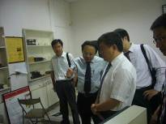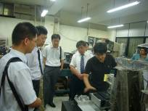
學術交流
承辦單位 | 國立台灣大學
活動時間 | 100.08.30
活動地點 | 台大機械 精密量測實驗室
與會者 | 日本長岡技術大學 明田川正人教授及3位博生
成果報告
明田川研究室簡介：
挑戰測量過程和控制納米、picometer，支援納米技術。
- picometer雷射干涉儀測量以提高解析度。
- Lattice的晶格間距為 0.2至0.3納米，利用掃描探針顯微鏡觀察原子晶體的表面。結合掃描探針顯微鏡和晶格，發展晶格間距量測範圍。
- 一維或二維或3D的晶格相對於雷射干涉儀，可進行超精密定位與picometer。

研究內容：
- 精密干涉儀
- 光柵
- STM
- 納米定位階段
- 大面積真平度測量

明田川教授簡介：
經歷：長岡技術科學大學 機械系教授 2011年04月01日至今
研究領域：生産工學・加工學

活動剪影:

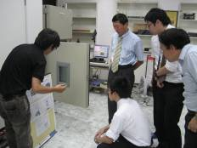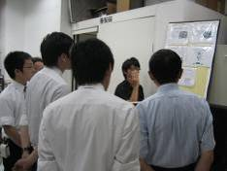
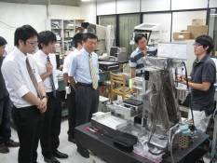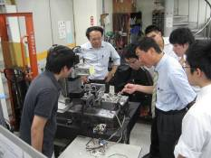
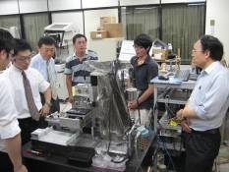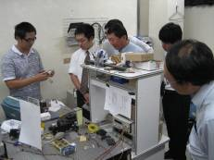

學術交流
承辦單位 | 國立台灣大學
活動時間 | 100.09.13 9:15~10:00
活動地點 | 台大機械 精密量測實驗室
與會者 | 德國Jülich研究中心(Forschungszentrum Jülich GmbH)的Prof. Grützmacher及Prof. Offenhäusser等7位學者
成果報告
Jülich研究中心簡介：
Key Technologies for Tomorrow, Forschungszentrum Jülich is concerned with these kinds of key technologies, whose benefits are not restricted to the specific needs of isolated disciplines, but instead open new doors for research as a whole. Jülich, one of Europe's largest interdisciplinary research centres works with the best partners in science and industry to develop and build these key technologies, to use them for their own research, and make them available to science.
Our potential for meeting the objective of "key technologies for tomorrow" lies in 4,600 employees who work together in an interdisciplinary manner, over 200 cooperation partners in Germany and abroad, a unique infrastructure, and our special expertise in physics, materials science, nanotechnology, and information technology. We harness this potential to generate new solutions for the areas of health, energy and environment, and information.
Institutes and Facilities
Institutes
Institute for Advanced Simulation (IAS)
Institute of Bio- and Geosciences (IBG)
Institute of Complex Systems (ICS)
Institute of Energy and Climate Research (IEK)
Institute of Neuroscience and Medicine (INM)
Jülich Centre for Neutron Science (JCNS)
Nuclear Physics Institute (IKP)
Central Scientific Divisions
Central Division of Analytical Chemistry (ZCH)
Zentralabteilung Technologie (ZAT)
Central Institute for Electronics (ZEL)
Central Library (ZB)

Peter Grünberg Institute (PGI)
Managing Directors

活動剪影:
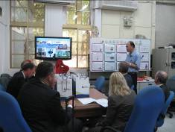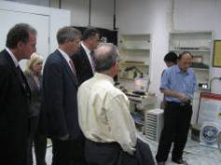
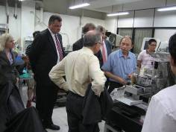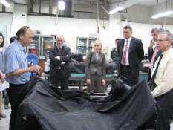

舉辦研習會
承辦單位 | 國立台灣大學
活動主題 | 安徽省合肥工業大學「教學管理研習營」來台參訪及交流研討會
活動時間 | 100.09.19 9:00~12:00
活動地點 | 台灣大學工綜大樓734會議室、精密量測實驗室、先進動力能源研究室
與會單位 | 合肥工業大學、機械系、博大公司
參與人數 | 合肥工業大學20位行政主管級教師、台大講師2位、博大公司2位
成果報告
主辦單位：博大股份有限公司
協辦單位：國立台灣大學機械工程學系
課程目的：
瞭解臺灣研究型大學及科技大學在教學管理之規劃與實務、國際化教學之運作以及大學運營之創新理念，以提升及落實合肥工業大學之教學管理品質，培育具國際競爭力之優質學生。
主講人：台大機械系 范光照教授、鄭榮和教授
合肥工業大學赴台研習名單：
魯昌華院長/軟體學院 | 黃志斌院長/馬克思主義學院
杜少武黨委書記/電氣與自動化工程學院 | 江擒虎黨委書記/土木與水利工程學院
陳 剛黨委書記/建築與藝術學院 | 劉 峰黨委書記/經濟學院
胡 丹黨委書記/外國語學院 | 陳 科副院長/機械與汽車工程學院
何 平副院長/電腦與資訊學院 | 馮乙巳副院長/化學工程學院
唐 爍副院長/數學學院 | 王春華副院長/電子科學與應用物理學院
李宏偉副書記/資源與環境工程學院 | 柴業宏副主任/體育部
鄧 林主任/資訊與網路中心 | 曹 兵主任/招生辦公室
于寶證主任/教師發展中心 | 許明楊副主任/學生註冊中心
黃金華副主任/港澳臺事務辦公室 | 厲舒然項目主管/港澳臺事務辦公室

議程規劃：
時間 | 議程 | 地點
9:00~9:30 | 報到 | 工綜大樓R734會議室
9:30~10:00 | 開幕式 | 工綜大樓R734會議室
10:00~12:00 | 工程科技專題實作及實驗情境觀摩與交流 | 精密量測實驗室
10:00~12:00 | 工程科技專題實作及實驗情境觀摩與交流 | 先進動力能源研究室
12:00~13:00 | 餐敘及學術交流 | 台大鹿鳴廣場

活動剪影:

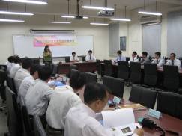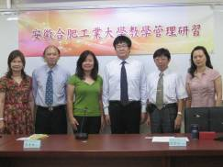
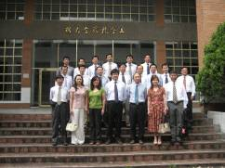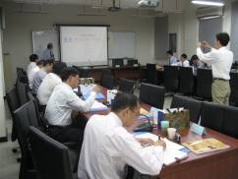
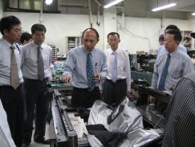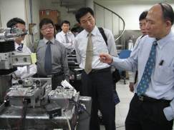

學術交流
承辦單位 | 國立台灣大學
活動時間 | 100.10.12 10:30~15:00
活動地點 | 台大機械 精密量測實驗室
與會者 | 大陸華中科技大學陳吉紅教授等6位學者、高雄應用科大高永洲教授、PMC魏振隆總經理、台大范光照教授、廖運炫教授、陳亮嘉教授、台科大修芳仲老師
成果報告
華中科技大學陳吉紅教授簡介：
現任：
華中科技大學教授、博士生導師
國家數控系統工程技術研究中心主任
「高檔數控機床與基礎製造裝備」國家重大專項總體組專家
武漢華中數控股份有限公司董事長
中國機床工具工業協會副理事長並兼任數控系統分會理事長
教育部高職高專機械設計製造類教學指導委員會主任。
主要研究方向
陳吉紅教授長期從事數控、精密測量、CAD/CAM技術的研究開發和產業化工作。包含網路化、智慧化數控技術、測量/造型/加工一體化技術和製造裝備數位化技術。承擔並完成國家高技術產業化示範工程項目、國家數控系統工程中心組建專案、國家重大科技攻關專案、國家重大專項、國家八六三項目、國家自然科學基金等二十余項。
學術交流行程：
10:30 to 14:00 范光照 (工具機誤差補償技術)
14:00 to 15:00 廖運炫 (微型工具機自製)
15:20 to 16:20 修芳仲 (台科大, 微型工具機自製, 寶元控制器)
訪問團名單：
宋 寶 華中科技大學/副教授
彭芳瑜 華中科技大學/教授、國家數控系統工程技術研究中心/副主任
凌文鋒 武漢華中數控股份有限公司/開發部部長
張翊誠 武漢華中數控股份有限公司/開發部部長
李振瀚 華中科技大學/教授
陳吉紅 華中科技大學/教授
隨行人員： 高雄應用科技大學 高永洲教授、PMC林淑敏秘書

活動剪影:
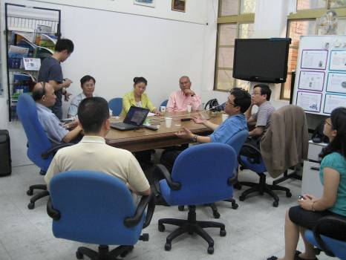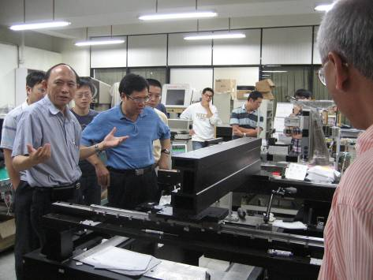
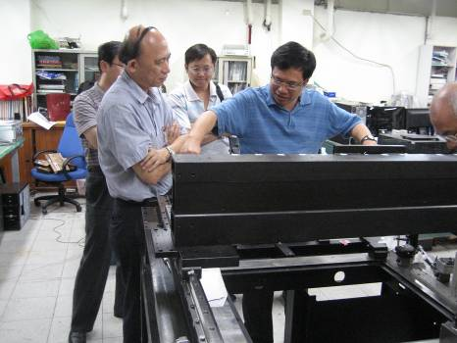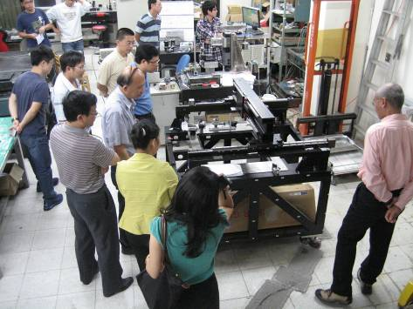

學術交流
承辦單位 | 國立台灣大學
活動時間 | 100.10.31 16:00~17:30
活動地點 | 台大機械 精密量測實驗室
與會者 | 安徽省高校工會教代會工作研究會17位學者
成果報告
安徽省高校工會教代會工作研究會簡介：
為追求一個屬於教育工作者的平臺，得以共同探討、相互交流。1988年11月時任合肥工業大學工會主席李向陽為首的幾位先進，決議聯繫相關院校同仁於合肥工業大學舉辦安徽省高校工會教代會工作第一次研討會，參會單位有中國科學技術大學、合肥工業大學、安徽大學等數十所院校，並決定成立安徽省高校工會教代會工作研究會。二十年來本會力求為安徽高校工會乃至全省教育工會工作蓄力、助推，之所以維持20年生機和活力不減，乃因長期累積以下三點優勢：
一、發展方向的正確性：以服務教育教學改革為宗旨；以理論創新推動工作創新為手段；以推動安徽高校工會、教代會工作整體協調發展為目標。
二、自身定位的準確性：研究會持特獲得省教育工會的領導和支持，同時與省教育工會相互信任與合作。
三、開拓進取的工作態度和出色的工作業績贏得省教育工會的信任：特別是在重點工作的推動上更要發揮好研究會的積極作用。
每年的研討會均舉辦年會，結合研討交流、參觀、學習及考察，並邀請高校分管工會、教代會工作的黨政領導參加，使年會內容更加豐富，形式更加活潑。
近年來，為充實和發展自己，重視吸取兄弟單位的先進經驗，多次組織理事赴江蘇、四川、天津、甘肅、陝西、廣東、海南省教育工會和兄弟院校訪問學習；多次邀請全委領導為大家講課；積極參與中國高校工會論壇、教育部部分直屬高校工會研討會和中國高校工會宣傳思想工作研究會的活動，力爭使研究會的理論探究站在時代的高點和前沿。
訪問團名單：
龔建平/中國科技大學 吳潔文/安徽財經大學 余佩佩/中國科技大學
洪江如/安徽理工大學 俞壽明/中國科技大學 鮑安義/合肥學院
楊萍華/中國科技大學 周雲霞/合肥學院 王建新/合肥工業大學
邰儲倉/黃山學院 朱成序/安徽工業大學 楊秀軍/安徽科技學院
趙 紅/安徽師範大學 姚新華/安徽職技學院 董如何/安徽建工學院
姚多奎/淮南師範學院 吕洪升/巢湖學院 陳明華/皖西學院

學術交流
承辦單位 | 國立台灣大學
活動時間 | 100.11.5 10:00~12:00
活動地點 | 台大機械 精密量測實驗室
與會者 | Dr. Hisashi OTSUBO 日本大坪技術研究所 所長
成果報告
簡介：
待補充

活動剪影:
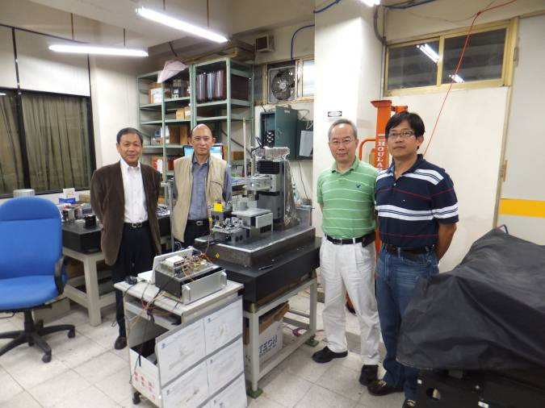

學術交流
承辦單位 | 國立台灣大學
活動時間 | 100.11.21 10:00~12:00
活動地點 | 台大機械 精密量測實驗室
與會者 | 南京理工大學廖文和教授(副校長)、南京航空航太大學崔海華講師、戴寧講師
成果報告
南京航空航太大學崔海華講師簡介：
崔海華教授前主要從事非接觸式三維幾何測量，電腦視覺，微型三維測量，影像處理、生物醫學工程、數位醫療裝備技術等方面的研究與開發工作，作為課題負責人參與完成國家自然基金、博士點基金、江蘇省科技攻關等項目多項。在國內外重要核心刊物上發表研究論文20餘篇，申報發明專利5項，授權發明專利2項。
南京航空航太大學戴寧講師簡介：
戴寧教授從事“數位化醫療個性化建模”專案的研發工作、”CAD/CAM、生物醫學工程、數位醫療裝備技術”等方面的研究與開發工作、並在2009年11月至2010年3月在美國馬里蘭大學工程學院進行“設計方法學”方向的技術交流訪問。作為課題負責人主持、參與完成國家自然基金、博士點基金、江蘇省科技攻關等項目多項。在國內外重要核心刊物上發表研究論文20餘篇，批准相關軟體著作權5項，申報發明專利3項，授權發明專利1項、實用新型專利1項。
活動剪影:
